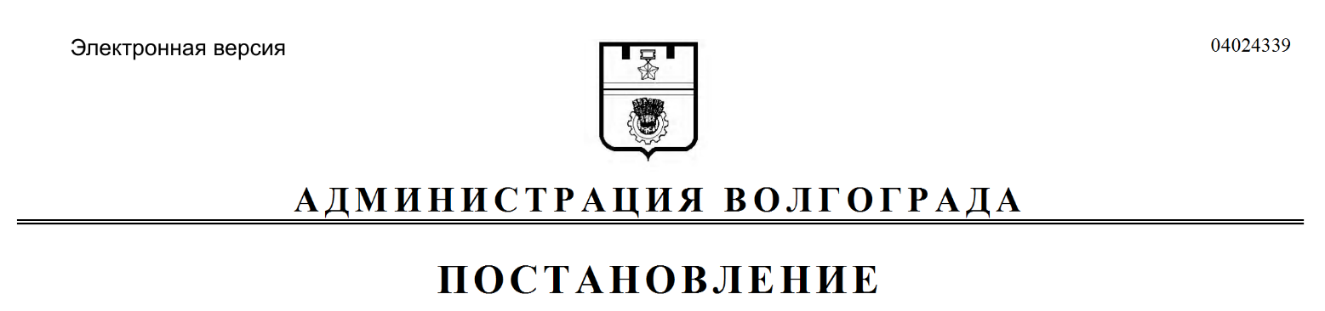
от 10.06.2019 № 648

О признании утратившими силу муниципальных правовых актов Волгограда

Руководствуясь статьями 7, 39 Устава города-героя Волгограда, администрация Волгограда
ПОСТАНОВЛЯЕТ:
1. Признать утратившими силу постановления администрации Волгограда:
1.1. От 02 декабря 2011 г. № 4027 «О муниципальной комиссии по проведению первого этапа Волгоградского областного конкурса «Лучшее территориальное общественное самоуправление года» в городском округе Волгоград».
1.2. От 16 января 2013 г. № 101 «О внесении изменений в постановление администрации Волгограда от 02 декабря 2011 г. № 4027 «О муниципальной комиссии по проведению первого этапа Волгоградского областного конкурса «Лучшее территориальное общественное самоуправление года» в городском округе Волгоград».
1.3. От 07 февраля 2013 г. № 381 «О внесении изменений в постановление администрации Волгограда от 02 декабря 2011 г. № 4027 «О муниципальной комиссии по проведению первого этапа Волгоградского областного конкурса «Лучшее территориальное общественное самоуправление года» в городском округе Волгоград».
1.4. От 29 января 2014 г. № 78 «О внесении изменений в постановление администрации Волгограда от 02 декабря 2011 г. № 4027 «О муниципальной комиссии по проведению первого этапа Волгоградского областного конкурса «Лучшее территориальное общественное самоуправление года» в городском округе Волгоград».
1.5. От 22 июля 2014 г. № 871 «О внесении изменений в постановление администрации Волгограда от 02 декабря 2011 г. № 4027 «О муниципальной комиссии по проведению первого этапа Волгоградского областного конкурса «Лучшее территориальное общественное самоуправление года» в городском округе Волгоград».
2. Настоящее постановление вступает в силу со дня его официального опубликования.

Глава Волгограда В.В.Лихачев

